浙江工商大学2013 /2014学年第一学期考试高等数学试卷A答案
- 填空（每小题3分，满分15分）：
1、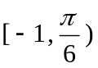； 2、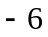；3、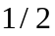 ； 4、 2 ；5、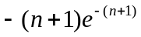；

二、单项选择（每小题3分，满分15分）：

1．B ；2. C；3. C；4. D；5.A；

三、计算下列各题（每小题6分，满分30分）：
1、计算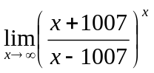.
解 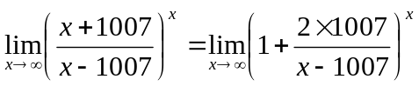┄┄┄┄┄2分
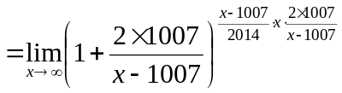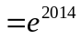┄┄┄┄┄6分
2、计算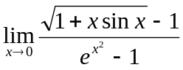 .
解 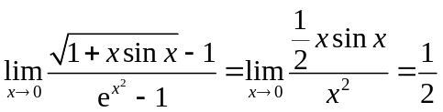.┄┄┄┄┄6分

3、.
解：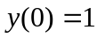
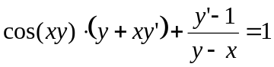┄┄┄┄┄2分
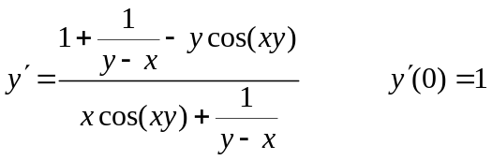 ┄┄┄┄┄6分
4、计算积分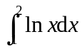.
解 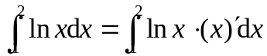┄┄┄┄┄1分
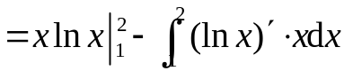┄┄┄┄┄3分
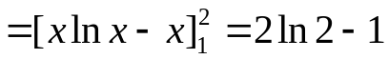。┄┄┄┄┄6分

Or, 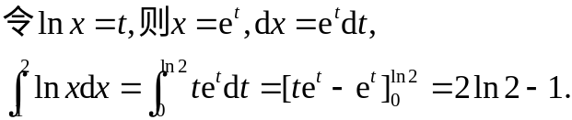
5、已知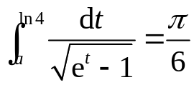，求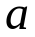.
解 令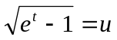，则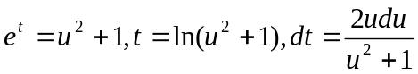。┄┄┄┄┄2分
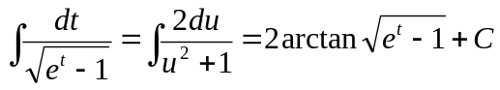
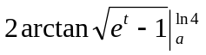
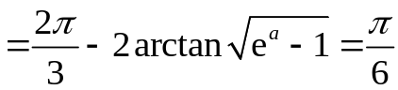
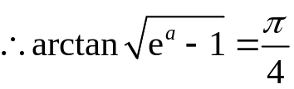，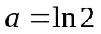. ┄┄┄┄┄6分

四、应用题（每小题10分，满分30分）：
1、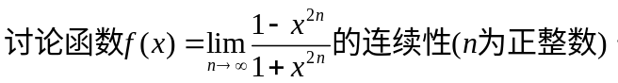
解：
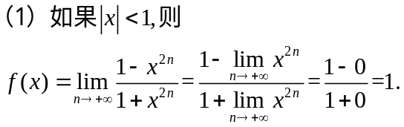 ┄┄┄┄┄3分
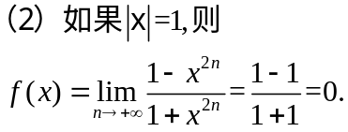┄┄┄┄┄6分

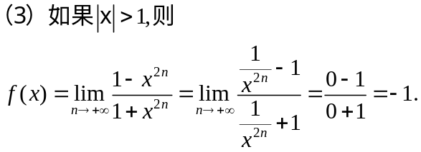┄┄┄┄┄9分┄┄┄┄┄10分
2、设平面图形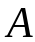是曲线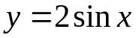与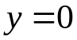在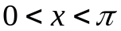时围成的图形.求平面图形的面积，平面图形绕轴旋转一周得到锥体体积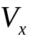及平面图形绕轴旋转一周得到锥体体积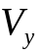.
解 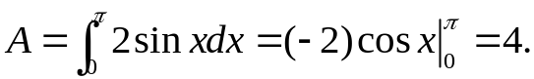┄┄┄┄┄3分
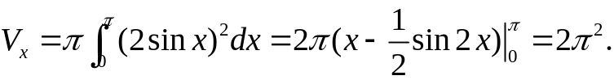┄┄┄┄6分┄┄10分

3、满足方程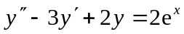的某条曲线在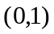处与曲线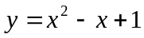有公共的切线，求该曲线的方程.
解 相应齐次方程的通解为 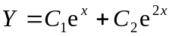,┄┄┄┄┄2分
设特解为 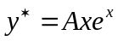，代入解得 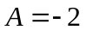，即得特解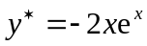,┄┄┄┄┄5分
因此原方程通解为 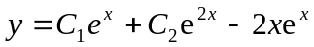，┄┄┄┄┄7分
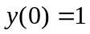，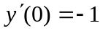 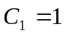，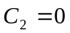
所以 所求曲线方程为 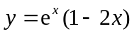.┄┄┄┄┄10分

五、证明题（每小题5分，满分10分）：
1、证明：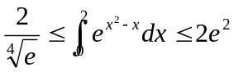.
证明 利用估值定理
设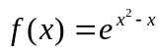，则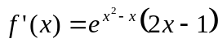┄┄┄┄┄2分
令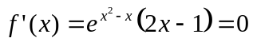，得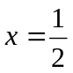。
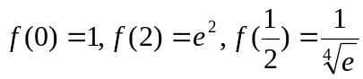，
故在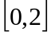上的最大值，最小值分别为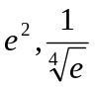，┄┄┄┄┄4分
即有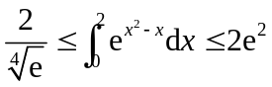。┄┄┄┄┄5分
2、证 设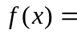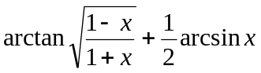,则
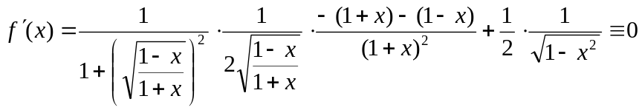,
于是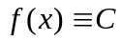.又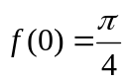,故


